|  |  |
| --- | --- |
| **DESCRIPCIÓN DE LA ACTIVIDAD DIDÁCTICA** | |
| Nombre de la actividad | Se parte de los contratos inteligentes |
| Objetivo de la actividad | Identificar conceptos, características y definiciones asociadas a los contratos inteligentes. |
| Tipo de actividad sugerida | Crucigrama |
| Archivo de la actividad  (Anexo donde se describe la actividad propuesta) | Anexo 1. Actividad didáctica |

**Crucigrama**

Estimado aprendiz, a continuación encontrará una serie de definiciones, conceptos o características asociadas con el tema de los contratos inteligentes, se invita a revisar lo visto en el componente y desarrollar el crucigrama.

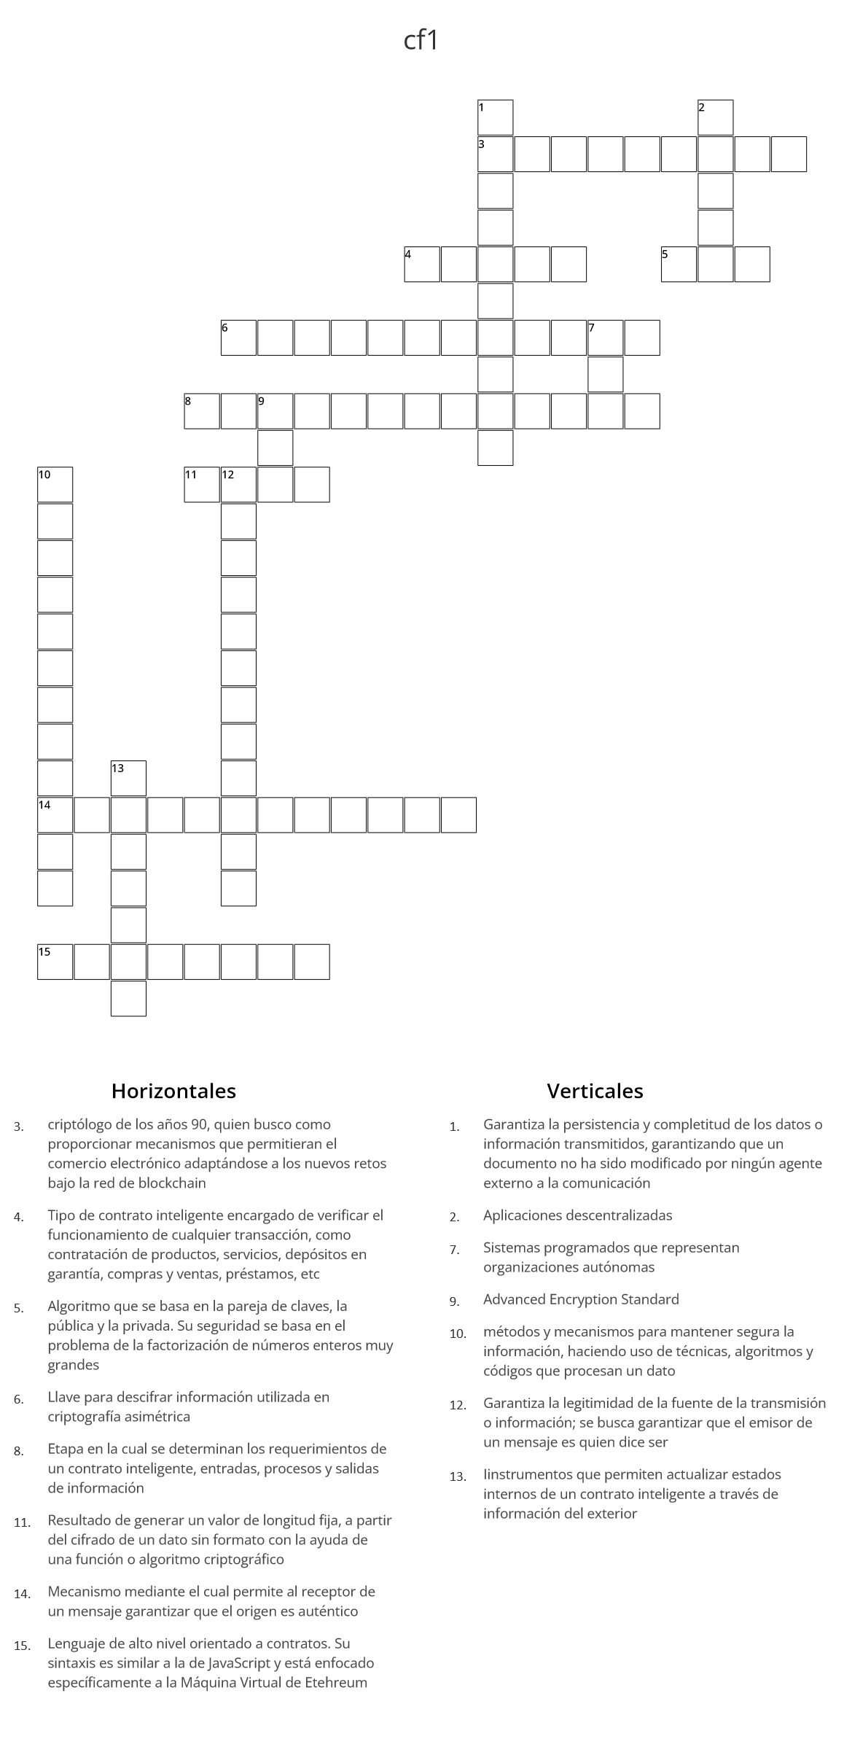

|  |  |  |  |
| --- | --- | --- | --- |
| **HORIZONTALES** | | **VERTICALES** | |
| 3 | Criptólogo de los años 90, quien buscó cómo proporcionar mecanismos que permitieran el comercio electrónico, adaptándose a los nuevos retos bajo la red de *blockchain.* | 1 | Garantiza la persistencia y completitud de los datos o información transmitidos, garantizando que un documento no ha sido modificado por ningún agente externo a la comunicación. |
| 4 | Tipo de contrato inteligente encargado de verificar el funcionamiento de cualquier transacción como contratación de productos, servicios, depósitos en garantía, compras y ventas, préstamos, etc. | 2 | Aplicaciones descentralizadas. |
| 5 | Algoritmo que se basa en la pareja de claves, la pública y la privada. Su seguridad se basa en el problema de la factorización de números enteros muy grandes. | 7 | Sistemas programados que representan organizaciones autónomas. |
| 6 | Llave para descifrar información utilizada en criptografía asimétrica. | 9 | Advanced Encryption Standard |
| 8 | Etapa en la cual se determinan los requerimientos de un contrato inteligente, entradas, procesos y salidas de información. | 10 | Mecanismo mediante el cual permite al receptor de un mensaje garantizar que el origen es auténtico. |
| 11 | Resultado de generar un valor de longitud fija, a partir del cifrado de un dato sin formato, con la ayuda de una función o algoritmo criptográfico. | 12 | Garantiza la legitimidad de la fuente de la transmisión o información; se busca garantizar que el emisor de un mensaje es quien dice ser. |
| 14 | Mecanismo mediante el cual permite al receptor de un mensaje garantizar que el origen es auténtico. | 13 | Instrumentos que permiten actualizar estados internos de un contrato inteligente a través de información del exterior. |
| 15 | Lenguaje de alto nivel orientado a contratos. Su sintaxis es similar a la de JavaScript y está enfocado específicamente en la máquina virtual de Ethereum. |  |  |

Crucigrama resuelto

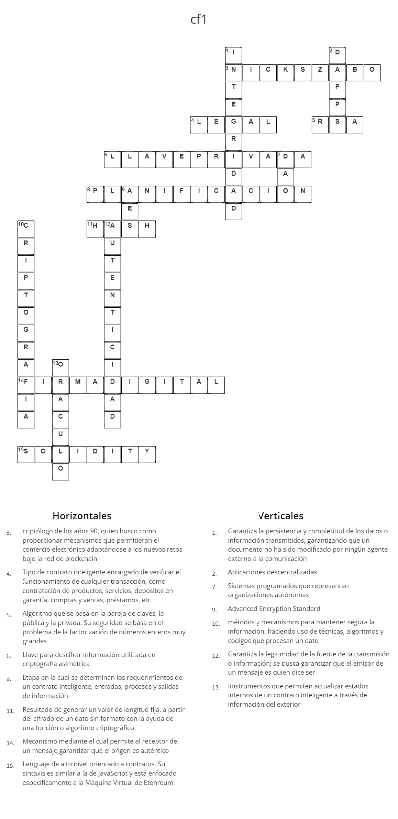

Cada pequeño logro afianza lo que aprende, logró resolver el crucigrama. ¡Felicitaciones!

Hay dudas en relación con el tema, no se desanime, revise de nuevo los apuntes y vera que será más fácil la siguiente vez. ¡Animo!